

LEMBAR PENGESAHAN

Judul Laporan:

“Sistem ATM Sederhana”

Laporan tugas ini disusun untuk memenuhi tugas mata pelajaran Koding dan Kecerdasan Artifisial Tahun Pelajaran 2025/2026

Disusun oleh Kelompok 1

Guru pembimbing Wa. Kurikulum

Steven Erlinto YOHANA KRISNAWATI,S.Pd.

Kepala Sekolah

YUNI EKA SUSILAWATI,B.Ed., S.Pd.

KATA PENGANTAR

Puji syukur kami panjatkan ke Tuhan Yang Maha Esa, karena atas rahmat dan karunia-Nya, Penulis dapat menyelesaikan tugas proyek mata pelajaran ini tepat pada waktunya.

Kami menyadari bahwa proses pembuatan program ini tidak terlepas dari bantuan berbagai pihak. Oleh karena itu, penulis ingin mengucapkan terima kasih kepada:

- Bapak Steven Erlinto, selaku guru pembimbing yang telah memberikan arahan serta ilmu yang sangat bermanfaat.
- Pihak sekolah, yang selalu memberikan dukungan melalui fasilitas yang disediakan selama proses pengerjaan.

Semoga laporan dan program ini dapat bermanfaat bagi siapapun yang membacanya. Kami sangat terbuka terhadap kritik dan saran yang membangun demi perbaikan di masa yang akan datang.

Bandar Lampung, April 2026

Kelompok 1

BAB 1

PENDAHULUAN

- Latar Belakang
Di era digital ini, sistem ATM menjadi salah satu sistem primer bagi masyarakat untuk melakukan transaksi finansial secara mandiri, cepat, dan efisien. Program ini dikembangkan untuk melatih logika berpikir secara teknis dan dapat digunakan sebagai perantara transaksi. Dengan adanya sistem ini, pengguna dapat dengan mudah melakukan transaksi secara akurat dan real time. Melalui penerapan bahasa pemrograman c++, sistem ini dapat mensimulasikan cara kerja ATM dan bahkan bisa menjadi solusi sederhana sebagai perantara aktivitas transaksi pengguna.

- Tujuan
Tujuan dari pengembangan Sistem ATM Sederhana ini adalah mengembangkan logika pemrograman dengan menerapkan konsep yang terstruktur, sehingga siswa dapat menerapkan dan mengimplementasikannya di masa depan. Pengembangan sistem ini juga bertujuan untuk simulasi atau gambaran di dunia kerja tentang bagaimana sistem perangkat lunak di sektor keuangan. Menjadi solusi sederhana sistem transaksi atau ATM yang membantu mempermudah aktivitas transaksi.

- Manfaat
Manfaat dari pengembangan Sistem ATM Sederhana ini salah satunya adalah mempermudah kegiatan transaksi baik setor tunai, tarik tunai, dan transfer ke berbagai akun rekening dan pengecekan saldo secara real time.

BAB 2

PEMBAHASAN

- Variabel / Data
int main() {
// ===== DATA NASABAH =====
string nama[3] = {"Justin", "Jovan", "Virli"}; int rekening[3] = {1111, 2222, 3333}; int pin[3] = {1234, 2345, 3456}; int saldo[3] = {500000, 750000, 1000000};
// ===== DATA ADMIN ===== string adminUser = "admin"; int adminPin = 9999;

Penjelasan:
Untuk menyimpan kode rekening nasabah, saldo dari nasabah, dan password dari rekening nasabah. Kode program ini juga berguna untuk menyimpan data admin atau akses ke user admin agar bisa mengakses seluruh database dalam hal pengawasan.

- Interface / Menu Utama
bool running = true; while (running) { int mode;
cout << "\n=== SISTEM ATM ===\n"; cout << "1. Login Nasabah\n"; cout << "2. Login Admin\n"; cout << "3. Keluar Sistem\n";
cout << "Pilih: "; cin >> mode; Penjelasan:
  - bool running = true, dan while (running) {, berfungsi untuk
membuat programnya running terus sampai dihentikan
  - /n=== dalam kode tersebut berfungsi sebagai garis pembatas
antara agar terlihat lebih rapih pada interface Menu utama

- Menu Login Nasabah
if (mode == 1) {
int inputRek, inputPin; int index = -1;
cout << "\nNo Rekening: "; cin >> inputRek; cout << "PIN: "; cin >> inputPin; for (int i = 0; i < 3; i++) {
if (rekening[i] == inputRek && pin[i] == inputPin) {
index = i; break;
}
}
if (index == -1) {
cout << "Login gagal!\n"; continue;
}
cout << "\nSelamat datang, " << nama[index] << endl;

Penjelasan :
Kode ini menunjukan proses logika jika milih menu login nasabah dan ia akan diminta menginput pin dan nomor rekening.
- For (int I = 0…… sampai kode diakhir kurung kurawal “}” berfungsi sebagai pengecek kebenaran antara pin dan nomor rekening. Tanda “&&” memiliki arti and yang berarti kedua dari input harus valid agar perintah bisa berjalan
- If (index == -1)....... Memiliki fungsi yang dimana jika kedua input atau variabel yang dimasukan tadi salah atau salah satunya salah, maka ia akan mencetak “Login gagal!”
- cout << “/nSelamat ……. Terjadi kekita kondisi diatas memenuhi dan ia mencetak selamat datang beserta nama pemilik rekening

D. Interface Nasabah
int pilihNasabah;
do {
cout << "\n=== MENU NASABAH ===\n"; cout << "1. Cek Saldo\n"; cout << "2. Setor Tunai\n"; cout << "3. Tarik Tunai\n"; cout << "4. Logout\n"; cout << "Pilih: "; cin >> pilihNasabah; Penjelasan:
Ini merupakan kode untuk menampilkan menu nasabah. cout memiliki fungsi untuk mencetak atau menampilkan kalimat yang berada di dalam tanda kutip (“).

E. Struktur Fungsi Logika
- Menu cek saldo
if (pilihNasabah == 1) {
cout << "Saldo: Rp " << saldo[index] << endl;
}
Penjelasan:
Jika memilih menu ini maka sistem akan mencetak “Saldo: Rp …” yang diambil dari database sistem.

- Menu setor tunai
else if (pilihNasabah == 2) {
int setor;
cout << "Jumlah setor: "; cin >> setor; saldo[index] += setor; cout << "Setor berhasil.\n";
Penjelasan:
Jika memilih menu ini maka sistem akan meminta jumlah yang akan di setor melalu teks “Jumlah setor: “ yang dimuncul kan oleh fungsi cout, lalu akan diinput dan ditambahkan dengan saldo awal.
Lalu sistem akan mencetak “Setor berhasil”.

- Tarik tunai
else if (pilihNasabah == 3) {
int tarik;
cout << "Jumlah tarik: "; cin >> tarik;
if (tarik > saldo[index]) { cout << "Saldo tidak cukup!\n";
} else {
saldo[index] -= tarik; cout << "Tarik berhasil.\n";
}
Penjelasan:
Sistem akan mencetak “Jumlah tarik: “ dan menginputkan nominal. Terdapat fungsi if untuk mengecek saldo yang ada di rekening mencukupi atau tidak untuk menarik tunai. Jika saldo cukup maka akan mencetak “Tarik berhasil” dan jika tidak maka sistem akan mencetak “Saldo tidak cukup”.

- Menu keluar
else if (pilihNasabah == 4) { cout << "Logout nasabah.\n";
}
while (pilihNasabah != 4); Penjelasan:
Singkatnya ketika nasabah memilih menu ini, sistem ATM akan menghentikan loop dan keluar dari menu nasabah karena kode while (pilihNasabah != 4); yang berarti loop akan berhenti ketika nasabah memilih menu yang ke 4.

F. Login admin else if (mode == 2) {
string user; int pinInput;

cout << "\nUsername Admin: "; cin >> user; cout << "PIN Admin: "; cin >> pinInput;

if (user != adminUser || pinInput != adminPin) { cout << "Login admin gagal!\n"; continue;
}
Penjelasan
- String user dan int pinInput adalah variabel untuk memanggil kembali id user admin dan pinnya.
- Cout << “\nUsername Admin: “ berarti ia mencetak kalimat yang ada di dalam tanda kutip (“) dan memasukan lewat fungsi cin.
- Fungsi if berguna untuk mengecek kembali apakah username dan pin sudah benar atau belum.

- Menu admin
int pilihAdmin;
do {
cout << "\n=== MENU ADMIN ===\n"; cout << "1. Lihat semua akun\n"; cout << "2. Logout Admin\n"; cout << "Pilih: "; cin >> pilihAdmin;
Penjelasan:
Ketika pin dan username benar, maka sistem akan melanjutkan ke interface dapat dimunculkan melalu fungsi cout dan input pilihan yang dibantu dengan fungsi cin.

- Pemunculan data nasabah if (pilihAdmin ==
- }
cout << "\nDATA SELURUH NASABAH\n";
for (int i = 0; i < 3; i++) {
cout << "Nama : " << nama[i] << endl; cout << "Rekening : " << rekening[i] << endl; cout << "Saldo : Rp " << saldo[i] << endl; cout << "----------------------------\n”;
Penjelasan:
Pada saat admin memilih menu pertama, maka sistem akan mencetak data akun yng ada termasuk saldo, rekening dan nama. For (int I = 0; I < 3; I++) berarti akan berulang menampilkan akun sampai data akun pada array habis menampilkan data akun dimulai dari 0 atau pertama, lalu ia akan menampilkan 3 akun nasabah karena i < 3 dan i++ berarti setiap kali selesai menampilkan akun akan menambah satu pada index yang menuju pada akun selanjutnya.

- Menu log out
else if (pilihAdmin == 2) {
cout << "Logout admin.\n";
} else {
cout << "Pilihan tidak valid!\n";
}
Penjelasan:
Fungsi if untuk keluar atau log out, dengan memilih menu ke 2 maka sistem akan mencetak “Logout admin”. Jika memilih

BAB 3

Hasil Projek

- Interface utama
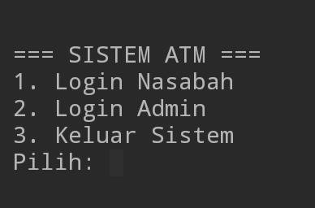
Menu ini memiliki 3 pilihan, yaitu untuk login nasabah ,admin, dan untuk pengakhiran sistem

- Interface Nasabah
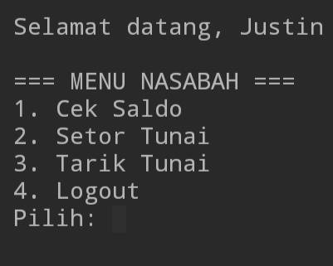
Menu utama pada interface nasabah dan memiliki beberapa pilihan dan fitur seperti cek saldo, tarik tunai, setor tunai, dan logout dari akun.

- Tampilan cek saldo
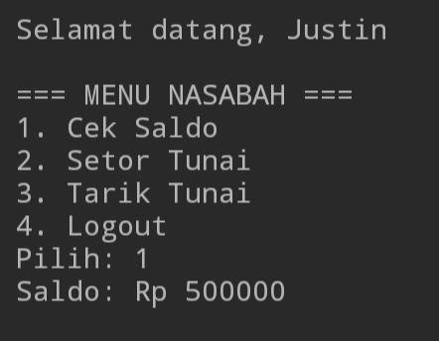

- Tampilan setor tunai
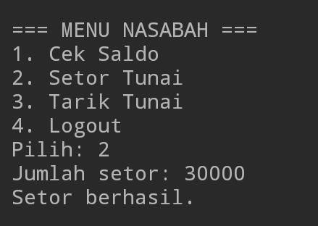

- Tampilan tarik tunai
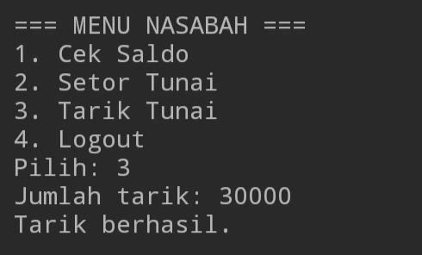

C. Interface admin
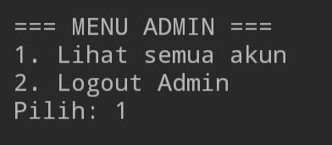
Menu admin memiliki kegunaan untuk memantau data akun nasabah yang ada. Berikut tampilannya saat pengguna memilih menu lihat akun

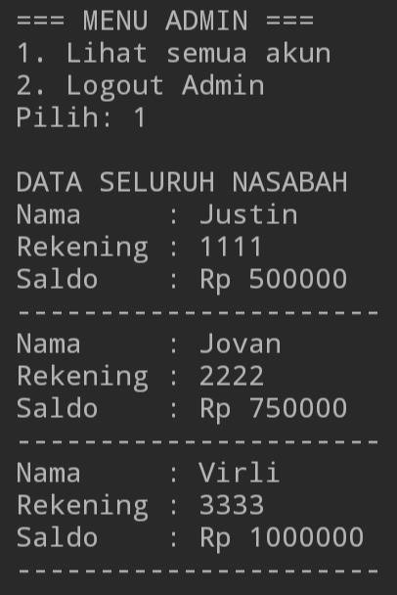

BAB 4

Penutup

- Kesimpulan
Berdasarkan proses pengembangan sistem ATM sederhana ini, dapat disimpulkan bahwa sistem ATM sederhana kamu dapat menjalankan fungsi fungsi sederhana dengan baik. Program mampu mengelola proses login dan transaksi yang aman. Program juga dapat lakukan akumulasi pada saldo akun secara real-time dan akurat.

- Evaluasi
Pada pengembangan projek ini, kami menyadari banyaknya kekurangan dalam sistem kami. Hal ini dibuktikan dari sederhananya catatan transaksi yang terjadi. Ketika program di tutup, data pun akan hilang dan kembali seperti awal yang menjadi salah satu kekurangan sistem kami. Namun walau masih kurang sempurna, setidaknya sistem kami masih mampu menjalankan fungsi dasar dari sebuah ATM

- Saran
Menyadari karya kami yang jauh dari kata sempurna, kedepannya kami akan lebih fokus pada pengembangan sistem yang bisa menyimpan data jangka panjang layaknya mesin ATM pada umumnya

